G
TG/SALVI(proj.5)
ORIGINAL: Englisch
DATUM: 2016-02-08
INTERNATIONALER VERBAND ZUM SCHUTZ VON PFLANZENZÜCHTUNGEN
Genf
ENTWURF

 | SALBEI  UPOV-Code: SALVI  Salvia L. | *

RICHTLINIEN

FÜR DIE DURCHFÜHRUNG DER PRÜFUNG

AUF UNTERSCHEIDBARKEIT, HOMOGENITÄT UND BESTÄNDIGKEIT

erstellt von [einem Sachverständigen] / [Sachverständigen] aus Japan

zu prüfen vom

Technischen Ausschuß auf seiner zweiundfünfzigsten Tagung
vom 14. bis 16. März 2016 in Genf

Haftungsausschluß: dieses Dokument gibt nicht die Grundsätze oder eine Anleitung der UPOV wieder

Alternative Namen:*

Botanischer Name | Englisch | Französisch | Deutsch | Spanisch
Salvia L. | Salvia, Sage | Sauge | Salbei, Salvie | Salvia

Zweck dieser Richtlinien („Prüfungsrichtlinien“) ist es, die in der Allgemeinen Einführung (Dokument TG/1/3) und deren verbundenen TGP-Dokumenten enthaltenen Grundsätze in detaillierte praktische Anleitung für die harmonisierte Prüfung der Unterscheidbarkeit, der Homogenität und der Beständigkeit (DUS) umzusetzen und insbesondere geeignete Merkmale für die DUS-Prüfung und die Erstellung harmonisierter Sortenbeschreibungen auszuweisen.

VERBUNDENE DOKUMENTE
Diese Prüfungsrichtlinien sind in Verbindung mit der Allgemeinen Einführung und den damit in Verbindung stehenden TGP-Dokumenten zu sehen.
INHALT SEITE

1. Gegenstand dieser Prüfungsrichtlinien 3
2. Anforderungen an das Vermehrungsmaterial 3
3. Durchführung der Prüfung 3
3.1 Anzahl von Wachstumsperioden 3
3.2 Prüfungsort 3
3.3 Bedingungen für die Durchführung der Prüfung 3
3.4 Gestaltung der Prüfung 4
3.5 Zusätzliche Prüfungen 4
4. Prüfung der Unterscheidbarkeit, Homogenität und Beständigkeit 4
4.1 Unterscheidbarkeit 4
4.2 Homogenität 5
4.3 Beständigkeit 5
5. Gruppierung der Sorten und Organisation der Anbauprüfung 6
6. Einführung in die Merkmalstabelle 7
6.1 Merkmalskategorien 7
6.2 Ausprägungsstufen und entsprechende Noten 7
6.3 Ausprägungstypen 7
6.4 Beispielssorten 7
6.5 Legende 8
7. Table of Characteristics/Tableau des caractères/Merkmalstabelle/Tabla de caracteres 9
8. Erläuterungen zu der Merkmalstabelle 17
8.1 Erläuterungen, die mehrere Merkmale betreffen 17
8.2 Erläuterungen zu einzelnen Merkmalen 17
9. Literatur 26
10. Technischer Fragebogen 27

Gegenstand dieser Prüfungsrichtlinien

Diese Prüfungsrichtlinien gelten für alle Sorten von Salvia L.

Die in diesen Prüfungsrichtlinien enthaltenen Merkmale wurden zur Unterscheidung zwischen Zierpflanzen entwickelt. Die Prüfungsrichtlinien können ebenfalls zur Unterscheidung zwischen verschiedenen Typen von Kräutersorten verwendet werden, wofür zusätzliche Merkmale und Ausprägungsstufen erforderlich sein könnten.

Anforderungen an das Vermehrungsmaterial

2.1 Die zuständigen Behörden bestimmen, wann, wohin und in welcher Menge und Beschaffenheit das für die Prüfung der Sorte erforderliche Vermehrungsmaterial zu liefern ist. Anmelder, die Material von außerhalb des Staates, in dem die Prüfung vorgenommen wird, einreichen, müssen sicherstellen, daß alle Zollvorschriften und phytosanitären Anforderungen erfüllt sind.

  - Das Vermehrungsmaterial ist in Form von Pflanzen oder Saatgut einzureichen.

2.3 Die vom Anmelder einzusendende Mindestmenge an Vermehrungsmaterial sollte betragen:

vegetativ vermehrte Sorten: 10 Pflanzen
samenvermehrte Sorten: eine ausreichende Menge Samen zur Erzeugung von 40 Pflanzen.

Im Falle von Samen sollte das Saatgut die von der zuständigen Behörde vorgeschriebenen Mindestanforderungen an die Keimfähigkeit, die Sortenechtheit und analytische Reinheit, die Gesundheit und den Feuchtigkeitsgehalt erfüllen. Wenn das Saatgut gelagert werden muß, sollte die Keimfähigkeit so hoch wie möglich sein und vom Anmelder angegeben werden.

2.4 Das eingesandte Vermehrungsmaterial sollte sichtbar gesund sein, keine Wuchsmängel aufweisen und nicht von wichtigen Krankheiten oder Schädlingen befallen sein.

2.5 Das Vermehrungsmaterial darf keiner Behandlung unterzogen worden sein, die die Ausprägung der Merkmale der Sorte beeinflussen würde, es sei denn, daß die zuständigen Behörden eine solche Behandlung gestatten oder vorschreiben. Wenn es behandelt worden ist, müssen die Einzelheiten der Behandlung angegeben werden.

Durchführung der Prüfung

3.1 Anzahl von Wachstumsperioden

Die Mindestprüfungsdauer sollte in der Regel eine Wachstumsperiode betragen.

3.2 Prüfungsort

Die Prüfungen werden in der Regel an einem Ort durchgeführt. Für den Fall, daß die Prüfungen an mehr als einem Ort durchgeführt werden, wird in Dokument TGP/9, „Prüfung der Unterscheidbarkeit“, Anleitung gegeben.

3.3 Bedingungen für die Durchführung der Prüfung

3.3.1 Die Prüfungen sollten unter Bedingungen durchgeführt werden, die eine für die Ausprägung der maßgebenden Merkmale der Sorte und für die Durchführung der Prüfung zufriedenstellende Pflanzenentwicklung sicherstellen.

3.3.2 Da das Tageslicht schwankt, sollten Farbbestimmungen mit Hilfe einer Farbkarte entweder in einem geeigneten Raum mit künstlichem Tageslicht oder zur Mittagszeit in einem Raum ohne direkte Sonneneinstrahlung vorgenommen werden. Die spektrale Verteilung der Lichtquelle für das künstliche Tageslicht sollte dem C.I.E.-Standard von bevorzugtem Tageslicht D 6500 mit den im „British Standard 950“, Teil I, festgelegten Toleranzen entsprechen. Die Bestimmungen an dem Pflanzenteil sollten mit weißem Hintergrund erfolgen. Die Farbkarte und die Version der verwendeten Farbkarte sollten in der Sortenbeschreibung angegeben werden.

3.4 Gestaltung der Prüfung

3.4.1 Vegetativ vermehrte Sorten: Jede Prüfung sollte so gestaltet werden, daß sie insgesamt mindestens 10 Pflanzen umfaßt.

3.4.2 Samenvermehrte Sorten: Jede Prüfung sollte so gestaltet werden, daß sie insgesamt mindestens 40 Pflanzen umfaßt.

3.4.3 Die Prüfung sollte so gestaltet werden, daß den Beständen die für Messungen und Zählungen benötigten Pflanzen oder Pflanzenteile entnommen werden können, ohne daß dadurch die Beobachtungen, die bis zum Abschluß der Wachstumsperiode durchzuführen sind, beeinträchtigt werden.

3.5 Zusätzliche Prüfungen

Zusätzliche Prüfungen für die Prüfung maßgebender Merkmale können durchgeführt werden.

Prüfung der Unterscheidbarkeit, Homogenität und Beständigkeit

4.1 Unterscheidbarkeit

4.1.1 Allgemeine Empfehlungen

Es ist für Benutzer dieser Prüfungsrichtlinien besonders wichtig, die Allgemeine Einführung zu konsultieren, bevor sie Entscheidungen bezüglich der Unterscheidbarkeit treffen. Folgende Punkte werden jedoch zur ausführlicheren Darlegung oder zur Betonung in diesen Prüfungsrichtlinien aufgeführt.

4.1.2 Stabile Unterschiede

Die zwischen Sorten erfaßten Unterschiede können so deutlich sein, daß nicht mehr als eine Wachstumsperiode notwendig ist. Außerdem ist der Umwelteinfluß unter bestimmten Umständen nicht so stark, daß mehr als eine Wachstumsperiode erforderlich ist, um sicher zu sein, daß die zwischen Sorten beobachteten Unterschiede hinreichend stabil sind. Ein Mittel zur Sicherstellung dessen, daß ein Unterschied bei einem Merkmal, das in einem Anbauversuch erfaßt wird, hinreichend stabil ist, ist die Prüfung des Merkmals in mindestens zwei unabhängigen Wachstumsperioden.

4.1.3 Deutliche Unterschiede

Die Bestimmung dessen, ob ein Unterschied zwischen zwei Sorten deutlich ist, hängt von vielen Faktoren ab und sollte insbesondere den Ausprägungstyp des geprüften Merkmals berücksichtigen, d. h., ob es qualitativ, quantitativ oder pseudoqualitativ ausgeprägt ist. Daher ist es wichtig, daß die Benutzer dieser Prüfungsrichtlinien mit den Empfehlungen in der Allgemeinen Einführung vertraut sind, bevor sie Entscheidungen bezüglich der Unterscheidbarkeit treffen.

4.1.4 Anzahl der zu prüfenden Pflanzen / Pflanzenteile

4.1.4.1 Sofern nicht anders angegeben, sollten im Falle von vegetativ vermehrten Sorten zur Prüfung der Unterscheidbarkeit alle Erfassungen an Einzelpflanzen an 9 Pflanzen oder Teilen von 9 Pflanzen und alle übrigen Erfassungen an allen Pflanzen in der Prüfung erfolgen, wobei etwaige Abweicherpflanzen außer Acht gelassen werden.“

4.1.4.2 Sofern nicht anders angegeben, sollten im Falle von samenvermehrten Sorten zur Prüfung der Unterscheidbarkeit alle Erfassungen an Einzelpflanzen an 20 Pflanzen oder Teilen von 20 Pflanzen und alle übrigen Erfassungen an allen Pflanzen in der Prüfung erfolgen, wobei etwaige Abweicherpflanzen außer Acht gelassen werden.“

4.1.5 Erfassungsmethode

Die für die Erfassung des Merkmals empfohlene Methode ist durch folgende Kennzeichnung in der zweiten Spalte der Merkmalstabelle angegeben (vgl. Dokument TGP/9 „Prüfung der Unterscheidbarkeit“, Abschnitt 4 „Beobachtung der Merkmale“):

MG: einmalige Messung einer Gruppe von Pflanzen oder Pflanzenteilen
MS: Messung einer Anzahl von Einzelpflanzen oder Pflanzenteilen
VG: visuelle Erfassung durch einmalige Beobachtung einer Gruppe von Pflanzen oder Pflanzenteilen
VS: visuelle Erfassung durch Beobachtung einer Anzahl von Einzelpflanzen oder Pflanzenteilen

Art der Beobachtung: visuell (V) oder Messung (M)

Die „visuelle“ Beobachtung (V) beruht auf der Beurteilung des Sachverständigen. Im Sinne dieses Dokuments bezieht sich die „visuelle“ Beobachtung auf die sensorische Beobachtung durch die Sachverständigen und umfaßt daher auch Geruchs-, Geschmacks- und Tastsinn. Die visuelle Beobachtung umfaßt auch Beobachtungen, bei denen der Sachverständige Vergleichsmaßstäbe (z. B. Diagramme, Beispielssorten, Seite-an-Seite-Vergleich) oder nichtlineare graphische Darstellung (z. B. Farbkarten) benutzt. Die Messung (M) ist eine objektive Beobachtung, die an einer kalibrierten, linearen Skala erfolgt, z. B. unter Verwendung eines Lineals, einer Waage, eines Kolorimeters, von Daten, Zählungen usw.

Art der Aufzeichnung: für eine Gruppe von Pflanzen (G) oder für individuelle Einzelpflanzen (S)

Zum Zwecke der Unterscheidbarkeit können die Beobachtungen als einzelner Wert für eine Gruppe von Pflanzen oder Pflanzenteilen (G) oder mit Werten für eine Anzahl individueller Einzelpflanzen oder Pflanzenteile (S) erfaßt werden. In den meisten Fällen ergibt „G“ einen einzelnen Erfassungswert je Sorte, und es ist nicht möglich oder notwendig, in einer Einzelpflanzenanalyse statistische Verfahren für die Prüfung der Unterscheidbarkeit anzuwenden.

Ist in der Merkmalstabelle mehr als eine Erfassungsmethode angegeben (z. B. VG/MG), so wird in Dokument TGP/9, Abschnitt 4.2, Anleitung zur Wahl einer geeigneten Methode gegeben.

4.2 Homogenität

    - Es ist für Benutzer dieser Prüfungsrichtlinien besonders wichtig, die Allgemeine Einführung zu konsultieren, bevor sie Entscheidungen bezüglich der Homogenität treffen. Folgende Punkte werden jedoch zur ausführlicheren Darlegung oder zur Betonung in diesen Prüfungsrichtlinien aufgeführt:

4.2.2 Für die Bestimmung der Homogenität von vegetativ vermehrten Sorten sollte ein Populationsstandard von 1% mit einer Akzeptanzwahrscheinlichkeit von mindestens 95% angewandt werden. Bei einer Probengröße von 10 Pflanzen ist die höchste zulässige Anzahl von Abweichern 1.

4.2.3 Für die Bestimmung der Homogenität von selbstbefruchtenden samenvermehrten Sorten sollte ein Populationsstandard von 1% mit einer Akzeptanzwahrscheinlichkeit von mindestens 95% angewandt werden. Bei einer Probengröße von 40 Pflanzen ist die höchste zulässige Anzahl von Abweichern 2.

4.2.4 Für die Bestimmung der Homogenität von fremdbefruchtenden samenvermehrten Sorten sollten die Empfehlungen der Allgemeinen Einführung für fremdbefruchtende Sorten befolgt werden.

4.3 Beständigkeit

4.3.1 In der Praxis ist es nicht üblich, Prüfungen auf Beständigkeit durchzuführen, deren Ergebnisse ebenso sicher sind wie die der Unterscheidbarkeits- und der Homogenitätsprüfung. Die Erfahrung hat jedoch gezeigt, daß eine Sorte im Falle zahlreicher Sortentypen auch als beständig angesehen werden kann, wenn nachgewiesen wurde, daß sie homogen ist.

4.3.2 Nach Bedarf oder im Zweifelsfall kann die Beständigkeit weiter geprüft werden, indem ein neues Saat- oder Pflanzgutmuster geprüft wird, um sicherzustellen, daß es dieselben Merkmalsausprägungen wie das ursprünglich eingesandte Material aufweist.

Gruppierung der Sorten und Organisation der Anbauprüfung

5.1 Die Auswahl allgemein bekannter Sorten, die im Anbauversuch mit der Kandidatensorte angebaut werden sollen, und die Art und Weise der Aufteilung dieser Sorten in Gruppen zur Erleichterung der Unterscheidbarkeitsprüfung werden durch die Verwendung von Gruppierungsmerkmalen unterstützt.

5.2 Gruppierungsmerkmale sind Merkmale, deren dokumentierte Ausprägungsstufen, selbst wenn sie an verschiedenen Orten erfaßt wurden, einzeln oder in Kombination mit anderen derartigen Merkmalen verwendet werden können: a) für die Selektion allgemein bekannter Sorten, die von der Anbauprüfung zur Prüfung der Unterscheidbarkeit, ausgeschlossen werden können, und b) um die Anbauprüfung so zu organisieren, daß ähnliche Sorten gruppiert werden.

5.3 Folgende Merkmale wurden als nützliche Gruppierungsmerkmale vereinbart:

a) Pflanze: Wuchsform (Merkmal 1)
b) Pflanze: Höhe (Merkmal 2)
c) Blattspreite: Panaschierung (Merkmal 15)
d) Blütenstand: Anzahl Blüten je Nodium (Merkmal 25)
e) Kronröhre: Hauptfarbe der Außenseite (Merkmal 37) mit folgenden Gruppen:
Gruppe 1: weiß
Gruppe 2: grün
Gruppe 3: gelb
Gruppe 4: orange
Gruppe 5: rosa
Gruppe 6: rot
Gruppe 7: purpurn
Gruppe 8: violett
Gruppe 9: blau
f) Unterlippe: Hauptfarbe der Innenseite (Merkmal 43) mit folgenden Gruppen:
Gruppe 1: weiß
Gruppe 2: grün
Gruppe 3: gelb
Gruppe 4: orange
Gruppe 5: rosa
Gruppe 6: rot
Gruppe 7: purpurn
Gruppe 8: violett
Gruppe 9: blau
g) Unterlippe: Sekundärfarbe der Innenseite (Merkmal 44) mit folgenden Gruppen:
Gruppe 1: keine
Gruppe 2: weiß
Gruppe 3: grün
Gruppe 4: gelb
Gruppe 5: orange
Gruppe 6: rosa
Gruppe 7: rot
Gruppe 8: purpurn
Gruppe 9: violett
Gruppe 10: blau

5.4 Anleitung für die Verwendung von Gruppierungsmerkmalen im Prozeß der Unterscheidbarkeitsprüfung wird in der Allgemeinen Einführung und in Dokument TGP/9 „Prüfung der Unterscheidbarkeit“ gegeben.

Einführung in die Merkmalstabelle

6.1 Merkmalskategorien

6.1.1 Standardmerkmale in den Prüfungsrichtlinien

Standardmerkmale in den Prüfungsrichtlinien sind Merkmale, die von der UPOV für die DUS-Prüfung akzeptiert wurden und aus denen die Verbandsmitglieder jene auswählen können, die für ihre besonderen Bedingungen geeignet sind.

6.1.2 Merkmale mit Sternchen

Merkmale mit Sternchen (mit * gekennzeichnet) sind jene in den Prüfungsrichtlinien enthaltenen Merkmale, die für die internationale Harmonisierung der Sortenbeschreibung von Bedeutung sind. Sie sollten stets von allen Verbandsmitgliedern auf DUS geprüft und in die Sortenbeschreibung aufgenommen werden, sofern die Ausprägungsstufe eines vorausgehenden Merkmals oder regionale Umweltbedingungen dies nicht ausschließen.

6.2 Ausprägungsstufen und entsprechende Noten

6.2.1 Für jedes Merkmal werden Ausprägungsstufen angegeben, um das Merkmal zu definieren und die Beschreibungen zu harmonisieren. Um die Erfassung der Daten zu erleichtern und die Beschreibung zu erstellen und auszutauschen, wird jeder Ausprägungsstufe eine entsprechende Zahlennote zugewiesen.

6.2.2 Bei qualitativen und pseudoqualitativen Merkmalen (vgl. Kapitel 6.3) sind alle relevanten Ausprägungsstufen für das Merkmal dargestellt. Bei quantitativen Merkmalen mit fünf oder mehr Stufen kann jedoch eine verkürzte Skala verwendet werden, um die Größe der Merkmalstabelle zu vermindern. Bei einem quantitativen Merkmal mit neun Stufen kann die Darstellung der Ausprägungsstufen in den Prüfungsrichtlinien beispielsweise wie folgt abgekürzt werden:

Stufe | Note
klein | 3
mittel | 5
groß | 7

Es ist jedoch anzumerken, daß alle der nachstehenden neun Ausprägungsstufen für die Beschreibung von Sorten existieren und entsprechend verwendet werden sollten:

Stufe | Note
sehr klein | 1
sehr klein bis klein | 2
klein | 3
klein bis mittel | 4
mittel | 5
mittel bis groß | 6
groß | 7
groß bis sehr groß | 8
sehr groß | 9

6.2.3 Weitere Erläuterungen zur Darstellung der Ausprägungsstufen und Noten sind in Dokument TGP/7 „Erstellung von Prüfungsrichtlinien“ zu finden.

6.3 Ausprägungstypen

Eine Erläuterung der Ausprägungstypen der Merkmale (qualitativ, quantitativ und pseudoqualitativ) ist in der Allgemeinen Einführung enthalten.

6.4 Beispielssorten

Gegebenenfalls werden in den Prüfungsrichtlinien Beispielssorten angegeben, um die Ausprägungsstufen eines Merkmals zu verdeutlichen.

6.5 Legende

(*) Merkmal mit Sternchen – vgl. Kapitel 6.1.2

QL Qualitatives Merkmal – vgl. Kapitel 6.3
QN Quantitatives Merkmal – vgl. Kapitel 6.3
PQ Pseudoqualitatives Merkmal – vgl. Kapitel 6.3

MG, MS, VG, VS – vgl. Kapitel 4.1.5

(a)-(d) Vgl. Erläuterungen zu der Merkmalstabelle in Kapitel 8.1.

(+) Vgl. Erläuterungen zu der Merkmalstabelle in Kapitel 8.2

Table of Characteristics/Tableau des caractères/Merkmalstabelle/Tabla de caracteres

 |  | English | français | deutsch | español | Example Varieties  Exemples  Beispielssorten  Variedades ejemplo | Note/  Nota
(*)  (+) | VG | Plant: growth habit | Plante : port | Pflanze: Wuchsform | Planta: porte
PQ |  | upright | dressé | aufrecht | erguido | Yellow Majesty | 1
 |  | semi-upright | demi-dressé | halbaufrecht | semierguido | Sunsaruki | 2
 |  | spreading | étalé | breitwüchsig | extendido | Santa Barbara | 3
 |  | trailing | retombant | hängend | rastrero |  | 4
(*)  (+) | VG/MS/MG | Plant: height | Plante : hauteur | Pflanze: Höhe | Planta: altura
QN |  | very short | très courte | sehr niedrig | muy baja | Haeumanarc | 1
 |  | short | courte | niedrig | baja | Hot Jazz | 3
 |  | medium | moyenne | mittel | media | Lady in Red | 5
 |  | tall | haute | hoch | alta |  | 7
 |  | very tall | très haute | sehr hoch | muy alta | Yellow Majesty | 9
 | VG/MS/MG | Plant: width | Plante : largeur | Pflanze: Breite | Planta: anchura
QN |  | narrow | étroite | schmal | estrecha | Hot Jazz | 3
 |  | medium | moyenne | mittel | media | Lady in Red | 5
 |  | broad | large | breit | ancha | Santa Barbara | 7
 | VG | Plant: density of shoots | Plante : densité des rameaux | Pflanze: Dichte der Triebe | Planta: densidad de las ramas
QN |  | sparse | faible | locker | laxa | Artemis | 1
 |  | medium | moyenne | mittel | media | Lady in Red | 3
 |  | dense | élevée | dicht | densa | Santa Barbara | 5
 | VG | Stem: anthocyanin coloration | Tige : pigmentation anthocyanique | Trieb: Anthocyan-färbung | Tallo: pigmentación antociánica
QN | (a) | absent or very weak | nulle ou très faible | fehlend oder sehr gering | ausente o muy débil | West Texas Form | 1
 |  | weak | faible | gering | débil |  | 2
 |  | medium | moyenne | mittel | media | Lady in Red | 3
 |  | strong | forte | stark | fuerte |  | 4
 |  | very strong | très forte | sehr stark | muy fuerte | Caradonna | 5
 | VG | Stem: pubescence | Tige : pilosité | Haupttrieb: Behaarung | Tallo: pubescencia
QN | (a) | absent or very sparse | absente ou très peu dense | fehlend oder sehr gering | ausente o muy escasa | Hot Jazz | 1
 |  | sparse | peu dense | gering | escasa |  | 2
 |  | medium | moyenne | mittel | media |  | 3
 |  | dense | dense | dicht | densa |  | 4
 |  | very dense | très dense | sehr dicht | muy densa | Santa Barbara | 5
(+) | VG | Leaf: type | Feuille : type | Blatt: Typ | Hoja: tipo
QL | (a) | simple | simple | einfach | simple |  | 1
 |  | compound | composée | zusammengesetzt | compuesta |  | 2
(+) | VG/MS/MG | Petiole: length | Pétiole : longueur | Blattstiel: Länge | Pecíolo: longitud
QN | (a) | absent or very short | absent ou très court | fehlend oder sehr kurz | ausente o muy corta |  | 1
 |  | short | court | kurz | corta | Sunsaruki | 3
 |  | medium | moyen | mittel | media |  | 5
 |  | long | long | lang | larga | Yellow Majesty | 7
(*)  (+) | VG/MS/MG | Leaf blade: length | Limbe : longueur | Blattspreite: Länge | Limbo: longitud
QN | (a) | short | court | kurz | corto | Sunsaruki | 3
 |  | medium | moyen | mittel | medio | Lady in Red | 5
 |  | long | long | lang | largo | Yellow Majesty | 7
(*)  (+) | VG/MS/MG | Leaf blade: width | Limbe : largeur | Blattspreite: Breite | Limbo: anchura
QN | (a) | narrow | étroit | schmal | estrecha | Sunsaruki | 3
 |  | medium | moyen | mittel | media | Lady in Red | 5
 |  | broad | large | breit | ancha | Yellow Majesty | 7
(*)  (+) | VG/MS/MG | Leaf blade: ratio length/width | Limbe : rapport longueur/largeur | Blattspreite: Verhältnis Länge/Breite | Limbo: relación longitud/anchura
QN | (a) | low | bas | klein | baja |  | 3
 |  | medium | moyen | mittel | media |  | 5
 |  | high | élevé | groß | alta | Santa Barbara | 7
 |  | very high | très élevé | sehr groß | muy alta | West Texas Form | 9
(+) | VG | Leaf blade: position of broadest part | Limbe : position de la partie la plus large | Blattspreite: Position der breitesten Stelle | Limbo: posición de la parte más ancha
QN | (a) | strongly towards base | fortement vers la base | stark zur Basis hin | marcadamente hacia la base |  | 1
 |  | moderately towards base | modérément vers la base | mäßig zur Basis hin | moderadamente hacia la base |  | 2
 |  | at middle | au milieu | in der Mitte | en la mitad |  | 3
 |  | moderately towards apex | modérément vers le sommet | mäßig zur Spitze hin | moderadamente hacia el ápice |  | 4
(+) | VG | Leaf blade: shape of base | Limbe : forme de la base | Blattspreite: Form der Basis | Limbo: forma de la base
PQ | (a) | acute | aiguë | spitz | aguda |  | 1
 |  | obtuse | obtuse | stumpf | obtusa |  | 2
 |  | rounded | arrondie | abgerundet | redondeada |  | 3
 |  | truncate | tronquée | gerade | truncada |  | 4
 |  | cordate | cordiforme | herzförmig | cordiforme |  | 5
(+) | VG | Leaf blade: shape of apex | Limbe : forme du sommet | Blattspreite: Form der Spitze | Limbo: forma del ápice
PQ | (a) | acuminate | acuminée | zugespitzt | acuminado |  | 1
 |  | acute | aigue | spitz | agudo |  | 2
 |  | obtuse | obtuse | stumpf | obtuso |  | 3
 |  | rounded | arrondie | abgerundet | redondeado |  | 4
(*) | VG | Leaf blade: variegation | Limbe : panachure | Blattspreite: Panaschierung | Limbo: variegación
QL | (a) | absent | absente | fehlend | ausente | Hot Jazz | 1
 |  | present | présente | vorhanden | presente | Dancing Flame | 9
 | VG | Leaf blade: main color | Limbe : couleur principale | Blattspreite: Hauptfarbe | Limbo: color principal
PQ | (a) | white | blanc | weiß | blanco |  | 1
 | (b) | yellowish white | blanc jaunâtre | gelblichweiß | blanco amarillento |  | 2
 |  | yellow | jaune | gelb | amarillo | Dancing Flame | 3
 |  | yellow green | vert-jaune | gelbgrün | verde amarillo | Golden Delicious | 4
 |  | light green | vert clair | hellgrün | verde claro |  | 5
 |  | medium green | vert moyen | mittelgrün | verde medio | Lady in Red | 6
 |  | dark green | vert foncé | dunkelgrün | verde oscuro | Hot Jazz | 7
 |  | grey green | vert-gris | graugrün | verde grisáceo |  | 8
 |  | purplish green | vert violacé | purpurgrün | verde purpúreo |  | 9
 |  | purple | pourpre | purpurn | púrpura |  | 10
 | VG | Leaf blade: secondary color | Limbe : couleur secondaire | Blattspreite: Sekundärfarbe | Limbo: color secundario
PQ | (a) | white | blanc | weiß | blanco |  | 1
 | (b) | yellowish white | blanc jaunâtre | gelblichweiß | blanco amarillento |  | 2
 |  | yellow | jaune | gelb | amarillo |  | 3
 |  | yellow green | vert-jaune | gelbgrün | verde amarillento |  | 4
 |  | light green | vert clair | hellgrün | verde claro |  | 5
 |  | medium green | vert moyen | mittelgrün | verde medio |  | 6
 |  | dark green | vert foncé | dunkelgrün | verde oscuro |  | 7
 |  | grey green | vert-gris | graugrün | verde grisáceo |  | 8
 |  | purplish green | vert violacé | purpurgrün | verde purpúreo |  | 9
 |  | purple | pourpre | purpurn | púrpura |  | 10
(+) | VG | Leaf blade: distribution of secondary color | Limbe : répartition de la couleur secondaire | Blattspreite: Verteilung der Sekundärfarbe | Limbo: distribución del color secundario
PQ | (a) | marginal zone | zone marginale | in der Randzone | en la zona del borde | Caramba | 1
 |  | central zone | zone centrale | in der Mittelzone | en la zona central |  | 2
 |  | throughout | partout | überall | en toda la superficie | Dancing Flame | 3
 | VG | Leaf blade: pubescence | Limbe : pubescence | Blattspreite: Behaarung | Limbo: pubescencia
QN | (a) | absent or very sparse | nulle ou très éparse | fehlend oder sehr gering | ausente o muy laxa | Hot Jazz | 1
 |  | sparse | éparse | gering | laxa |  | 2
 |  | medium | moyenne | mittel | media |  | 3
 |  | dense | dense | dicht | densa |  | 4
 |  | very dense | très dense | sehr dicht | muy densa | Artemis | 5
(+) | VG | Leaf blade: rugosity | Limbe : rugosité | Blattspreite: Blasigkeit | Limbo: rugosidad
QN | (a) | absent or very weak | absente ou très faible | fehlend oder sehr gering | ausente o muy débil |  | 1
 |  | weak | faible | gering | débil | Lady in Red | 2
 |  | medium | moyenne | mittel | media |  | 3
 |  | strong | forte | stark | fuerte |  | 4
 |  | very strong | très forte | sehr stark | muy fuerte | Omaha Gold | 5
(*)  (+) | VG | Leaf blade: incisions of margin | Limbe : incisions du bord | Blattspreite: Randeinschnitte | Limbo: incisiones del borde
QN | (a) | absent or very shallow | absentes ou très faibles | fehlend oder sehr flach | ausentes o muy poco profundas |  | 1
 |  | shallow | faibles | flach | poco profundas |  | 2
 |  | medium | moyennes | mittel | medias | Hot Jazz | 3
 |  | deep | fortes | tief | profundas |  | 4
 |  | very deep | très fortes | sehr tief | muy profundas |  | 5
(+) | VG | Leaf blade: undulation of margin | Limbe : ondulation du bord | Blattspreite: Randwellung | Limbo: ondulación del borde
QN | (a) | absent or weak | absente ou faible | fehlend oder gering | ausente o débil |  | 1
 |  | medium | moyenne | mittel | media |  | 2
 |  | strong | forte | stark | fuerte |  | 3
(*)  (+) | VG/MS/MG | Inflorescence: length | Inflorescence : longueur | Blütenstand: Länge | Inflorescencia: longitud
QN | (c) | short | courte | kurz | corta |  | 3
 |  | medium | moyenne | mittel | media | Lady in Red | 5
 |  | long | longue | lang | larga | Santa Barbara | 7
(*)  (+) | VG/MS/MG | Inflorescence: length of internode | Inflorescence : longueur de l’entre-nœud | Blütenstand: Internodienlänge | Inflorescencia: longitud del entrenudo
QN | (c) | short | court | kurz | corto | Heatwave Glimmer, Hot Jazz | 3
 |  | medium | moyen | mittel | medio | Insalgosca | 5
 |  | long | long | lang | largo | Wendys Wish | 7
(*)  (+) | VG | Inflorescence: number of florets per node | Inflorescence : nombre de fleurons par nœud | Blütenstand: Anzahl Blüten je Nodium | Inflorescencia: número de flósculos por nudo
QN | (c) | few | petit | gering | bajo | Hot Lips | 1
 |  | medium | moyen | mittel | medio |  | 2
 |  | many | grand | groß | alto | Yellow Majesty | 3
 | VG | Inflorescence: number of lateral branches | Inflorescence : nombre de rameaux latéraux | Blütenstand: Anzahl Seitenzweige | Inflorescencia: número de ramas laterales
QN | (c) | absent or very few | nul ou très petit | fehlend oder sehr gering | ninguna o muy pocas | Insalgosca | 1
 |  | few | petit | gering | pocas | Wendys Wish | 2
 |  | medium | moyen | mittel | medio | Haeumanarc | 3
 |  | many | grand | groß | abundantes | Blaukönigin | 4
 |  | very many | très grand | sehr groß | muy abundantes | Schneehügel | 5
(+) | VG | Inflorescence: attitude of tip | Inflorescence : port du sommet | Blütenstand: Haltung der Spitze | Inflorescencia: porte del ápice
QN | (c) | erect | dressé | aufgerichtet | erecto | Caradonna, Yellow Majesty | 1
 |  | semi-erect | demi-dressé | halbaufgerichtet | semierecto | Haeumanarc | 2
 |  | outwards | perpendiculaire | abstehend | orientado hacia el exterior |  | 3
 |  | semi-downwards | demi-retombant | halb abwärts gerichtet | semiorientado hacia abajo | Insalgosca | 4
 |  | downwards | retombant | abwärts gerichtet | orientado hacia abajo | Wendys Wish | 5
(+) | VG | Bract: persistence | Bractée : persistance | Deckblatt: Anhaften | Bráctea: persistencia
QN |  | absent or very weak | nulle ou très faible | fehlend oder sehr gering | ausente o muy débil |  | 1
 |  | weak | faible | gering | débil | Insalgosca | 2
 |  | medium | moyenne | mittel | media | Wendys Wish | 3
 |  | strong | forte | stark | fuerte |  | 4
 |  | very strong | très forte | sehr stark | muy fuerte | Haeumanarc | 5
(+) | VG/MG/MS | Bract: length | Bractée : longueur | Deckblatt: Länge | Bráctea: longitud
QN |  | very short | très courte | sehr kurz | muy corta |  | 1
 |  | short | courte | kurz | corta | Haeumanarc | 2
 |  | medium | moyenne | mittel | media | Insalgosca | 3
 |  | long | longue | lang | larga |  | 4
 |  | very long | très longue | sehr lang | muy larga |  | 5
(*)  (+) | VG | Bract: main color of outer side | Bractée : couleur principale de la face externe | Deckblatt: Hauptfarbe der Außenseite | Bráctea: color principal de la cara externa
PQ | (b) | RHS Colour Chart (indicate reference number) | Code RHS des couleurs (indiquer le numéro de référence) | RHS-Farbkarte (Nummer angeben) | Carta de colores RHS (indíquese el número de referencia)
(*)  (+) | VG/MG/MS | Calyx: length | Calice : longueur | Kelch: Länge | Cáliz: longitud
QN |  | short | court | kurz | corto |  | 1
 |  | medium | moyen | mittel | medio |  | 3
 |  | long | long | lang | largo |  | 5
(*) | VG | Calyx: main color of outer side | Calice : couleur principale de la face externe | Kelch: Hauptfarbe der Außenseite | Cáliz: color principal de la cara externa
PQ | (b) | RHS Colour Chart (indicate reference number) | Code RHS des couleurs (indiquer le numéro de référence) | RHS-Farbkarte (Nummer angeben) | Carta de colores RHS (indíquese el número de referencia)
 | VG | Calyx: pubescence on outer side | Calice : pubescence de la face externe | Kelch: Behaarung an der Außenseite | Cáliz: pubescencia en la cara externa
QN |  | absent or very sparse | nulle ou très éparse | fehlend oder sehr gering | ausente o muy laxa | Lady in Red | 1
 |  | sparse | éparse | gering | laxa |  | 2
 |  | medium | moyenne | mittel | media |  | 3
 |  | dense | dense | dicht | densa |  | 4
 |  | very dense | très dense | sehr dicht | muy densa | Santa Barbara | 5
(*)  (+) | VG/MG/MS | Corolla: length | Corolle : longueur | Krone: Länge | Corola: longitud
QN | (d) | very short | très courte | sehr kurz | muy corta | Haeumanarc | 1
 |  | short | courte | kurz | corta | Mainacht | 3
 |  | medium | moyenne | mittel | media | Heatwave Glimmer | 5
 |  | long | longue | lang | larga | Hot Jazz, Yellow Majesty | 7
 |  | very long | très longue | sehr lang | muy larga | Wendys Wish | 9
(*)  (+) | VG/MG/MS | Corolla: height | Corolle : hauteur | Krone: Höhe | Corola: altura
QN | (d) | short | petite | niedrig | corta | Mainacht | 3
 |  | medium | moyenne | mittel | media | Wendys Wish | 5
 |  | tall | grande | hoch | alta |  | 7
(*)  (+) | VG/MG/MS | Corolla tube: length | Tube de la corolle : longueur | Kronröhre: Länge | Tubo de la corola: longitud
QN | (d) | short | court | kurz | corto |  | 1
 |  | medium | moyen | mittel | medio | Lady in Red | 3
 |  | long | long | lang | largo | Hot Jazz | 5
(*) | VG | Corolla tube: main color of outer side | Tube de la corolle : couleur principale de la face externe | Kronröhre: Hauptfarbe der Außenseite | Tubo de la corola: color principal de la cara externa
PQ | (b)  (d) | RHS Colour Chart (indicate reference number) | Code RHS des couleurs (indiquer le numéro de référence) | RHS-Farbkarte (Nummer angeben) | Carta de colores RHS (indíquese el número de referencia)
(*) | VG | Upper lip: main color of outer side | Labelle supérieur : couleur principale de la face externe | Oberlippe: Hauptfarbe der Außenseite | Labio superior: color principal de la cara externa
PQ | (b)  (d) | RHS Colour Chart (indicate reference number) | Code RHS des couleurs (indiquer le numéro de référence) | RHS-Farbkarte (Nummer angeben) | Carta de colores RHS (indíquese el número de referencia)
 | VG | Upper lip: secondary color of outer side | Labelle supérieur : couleur secondaire de la face externe | Oberlippe: Sekundärfarbe der Außenseite | Labio superior: color secundario de la cara externa
PQ | (b)  (d) | RHS Colour Chart (indicate reference number) | Code RHS des couleurs (indiquer le numéro de référence) | RHS-Farbkarte (Nummer angeben) | Carta de colores RHS (indíquese el número de referencia)
 | VG | Upper lip: pubescence on outer side | Labelle supérieur : pubescence de la face externe | Oberlippe: Behaarung an der Außenseite | Labio superior: pubescencia en la cara externa
QN | (d) | absent or very sparse | nulle ou très éparse | fehlend oder sehr gering | ausente o muy laxa |  | 1
 |  | sparse | éparse | gering | laxa | Hot Jazz | 2
 |  | medium | moyenne | mittel | media |  | 3
 |  | dense | dense | dicht | densa |  | 4
 |  | very dense | très dense | sehr dicht | muy densa | Santa Barbara | 5
(*)  (+) | VG/MS/MG | Lower lip: width | Labelle inférieur : largeur | Unterlippe: Breite | Labio inferior: anchura
QN | (d) | narrow | petite | schmal | estrecho | Haeumanarc | 1
 |  | medium | moyenne | mittel | medio | Dansalfun 1,  Lady in Red | 3
 |  | broad | grande | breit | ancho | Heatwave Blast | 5
(+) | VG | Lower lip: attitude relative to corolla tube | Labelle inférieur : port par rapport au tube de la corolle | Unterlippe: Haltung im Verhältnis zur Kronröhre | Labio inferior: porte en relación con el tubo de la corola
QN | (d) | parallel | parallèle | parallel | paralelo |  | 1
 |  | moderately downwards | modérément retombant | mäßig abwärts gerichtet | moderadamente orientado hacia abajo |  | 2
 |  | strongly downwards | fortement retombant | stark abwärts gerichtet | muy orientado hacia abajo |  | 3
 |  | moderately reflexed | modérément réfléchi | mäßig zurückgebogen | moderadamente reflexo |  | 4
 |  | strongly reflexed | fortement réfléchi | stark zurückgebogen | muy reflexo |  | 5
(*) | VG | Lower lip: main color of inner side | Labelle inférieure : couleur principale de la face interne | Unterlippe: Hauptfarbe der Innenseite | Labio inferior: color principal de la cara interna
PQ | (b)  (d) | RHS Colour Chart (indicate reference number) | Code RHS des couleurs (indiquer le numéro de référence) | RHS-Farbkarte (Nummer angeben) | Carta de colores RHS (indíquese el número de referencia)
(*) | VG | Lower lip: secondary color of inner side | Labelle inférieur : couleur secondaire de la face interne | Unterlippe: Sekundärfarbe der Innenseite | Labio inferior: color secundario de la cara interna
PQ | (b)  (d) | RHS Colour Chart (indicate reference number) | Code RHS des couleurs (indiquer le numéro de référence) | RHS-Farbkarte (Nummer angeben) | Carta de colores RHS (indíquese el número de referencia)
(*)  (+) | VG | Lower lip: distribution of secondary color of inner side | Labelle inférieur : distribution de la couleur secondaire de la face interne | Unterlippe: Verteilung der Sekundärfarbe der Innenseite | Labio inferior: distribución del color secundario en la cara interna
PQ | (b) | at base | à la base | an der Basis | en la base |  | 1
 | (d) | basal third | tiers basal | im basalen Drittel | en el tercio basal | Hot Lips | 2
 |  | central zone | zone centrale | in der Mittelzone | en la zona central |  | 3
 |  | at margin | en bordure | am Rand | en el borde |  | 4
 |  | throughout | partout | überall | en toda la superficie | Pinafore Purplestream | 5
(+) | VG | Lower lip: undulation of margin | Labelle inférieur : ondulation du bord | Unterlippe: Randwellung | Labio inferior: ondulación del borde
QN | (d) | absent or weak | nulle ou faible | fehlend oder gering | ausente o débil |  | 1
 |  | medium | moyenne | mittel | media |  | 2
 |  | strong | forte | stark | fuerte |  | 3

Erläuterungen zu der Merkmalstabelle

8.1 Erläuterungen, die mehrere Merkmale betreffen

Sofern nicht anders angegeben, sollten die Merkmale zum Zeitpunkt der Vollblüte erfaßt werden.

Merkmale, die folgende Kennzeichnung in der zweiten Spalte der Merkmalstabelle haben, sollten wie nachstehend angegeben geprüft werden:

(a) Die Erfassungen am Trieb und am Blatt sollten im mittleren Drittel eines blühenden Triebes ohne den Blütenstand vorgenommen werden. Die Erfassungen der Blattspreite sollten an der Oberseite erfolgen.

(b) Die Hauptfarbe ist die Farbe mit der größten Fläche. Die Sekundärfarbe ist die Farbe mit der zweitgrößten Fläche. Falls die Flächen der Haupt- und der Sekundärfarbe zu nahe beieinander liegen, um zu entscheiden, welche Farbe die größte Fläche hat, wird die dunklere Farbe als Hauptfarbe angesehen.

(c) Die Erfassungen am Blütenstand sollten erfolgen, bevor die unterste Blüte im Blütenstand verwelkt.

(d) Die Erfassungen an der Krone sollten an gerade vollständig geöffneten Blüten erfolgen.

8.2 Erläuterungen zu einzelnen Merkmalen

Zu 1: Pflanze: Wuchsform

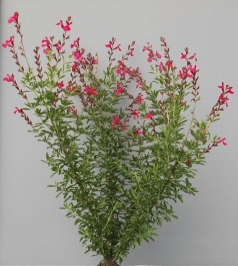 | 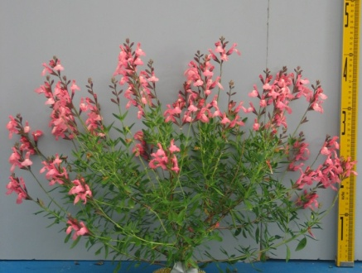 | 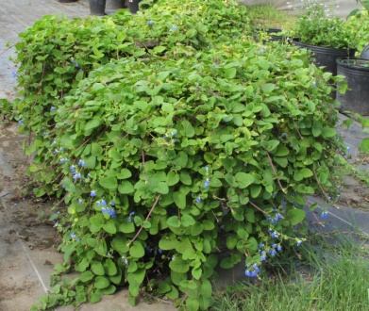
2 | 3 | 4
halbaufrecht | breitwüchsig | hängend

Zu 2: Pflanze: Höhe

Die Pflanzenhöhe sollte von der Oberfläche des Substrates aus bis zur Spitze der Pflanze, einschließlich Blütenstand, erfaßt werden.

Zu 7: Blatt: Typ

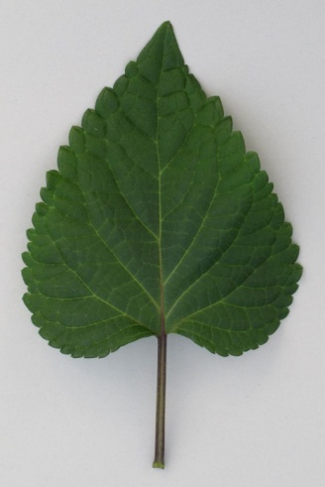 | 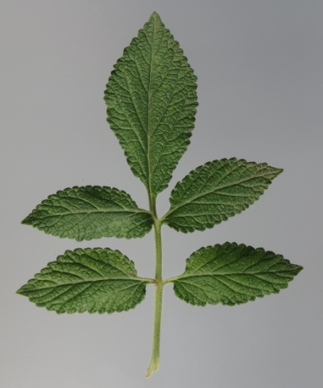
1 | 2
einfach | zusammengesetzt

Zu 8: Blattstiel: Länge
Zu 9: Blattspreite: Länge
Zu 10: Blattspreite: Breite
Blattstiel: Länge

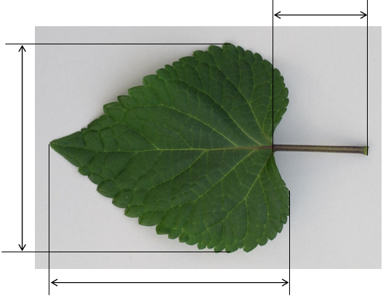
Blattspreite: Länge
Blattspreite: Breite

Zu 11: Blattspreite: Verhältnis Länge/Breite

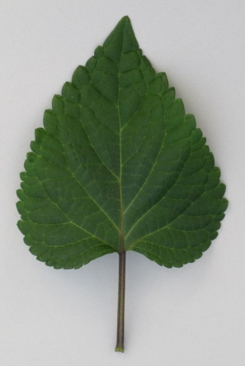 | 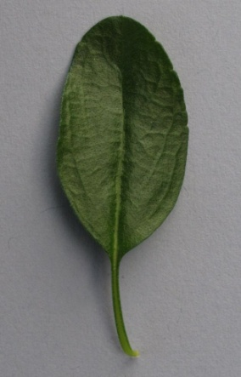 | 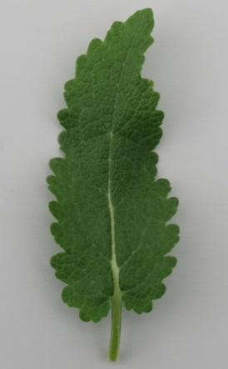 | 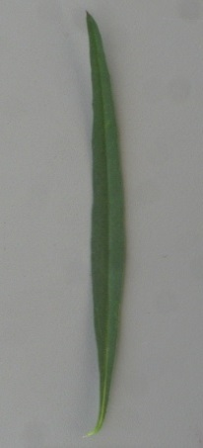
3 | 5 | 7 | 9
klein | mittel | groß | sehr groß

Zu 12: Blattspreite: Stellung der breitesten Stelle

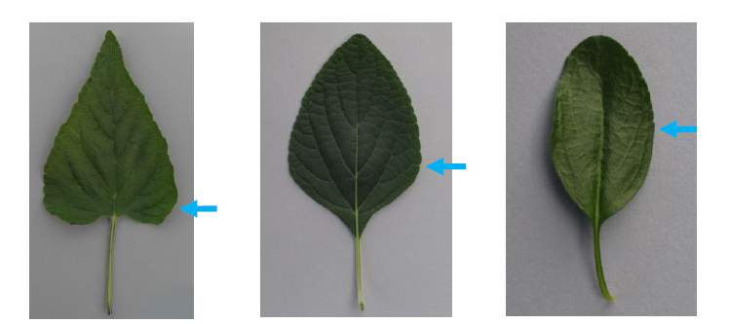
1 | 2 | 3
stark zur Basis hin | mäßig zur Basis hin | in der Mitte

Zu 13: Blattspreite: Form der Basis

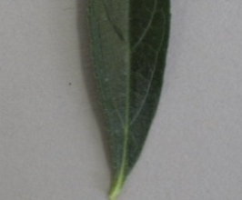 | 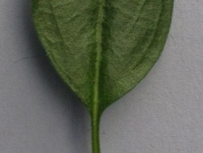 | 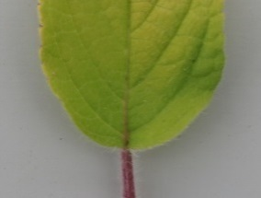 | 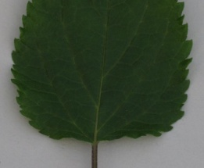 | 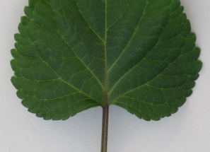
1 | 2 | 3 | 4 | 5
spitz | stumpf | abgerundet | gerade | herzförmig

Zu 14: Blattspreite: Form der Spitze

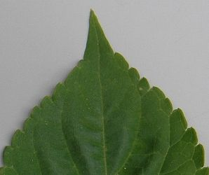 | 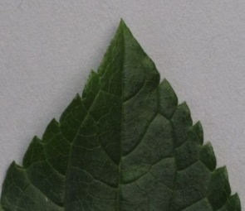 | 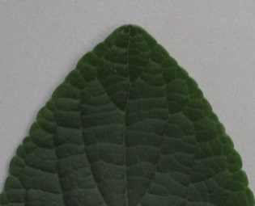 | 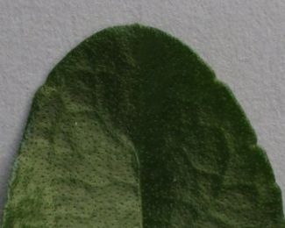
1 | 2 | 3 | 4
zugespitzt | spitz | stumpf | abgerundet

Zu 18: Blattspreite: Verteilung der Sekundärfarbe

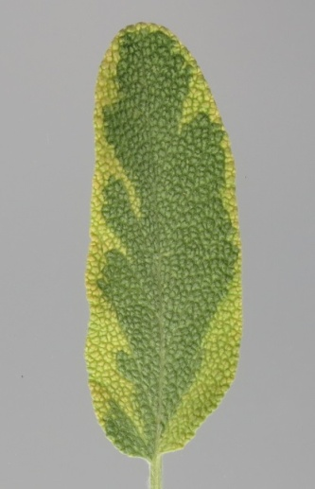 | 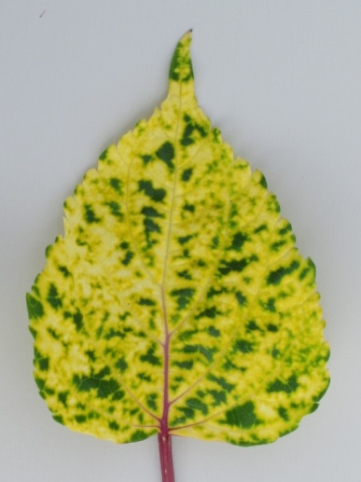
1 | 3
in der Randzone | überall

Zu 20: Blattspreite: Blasigkeit

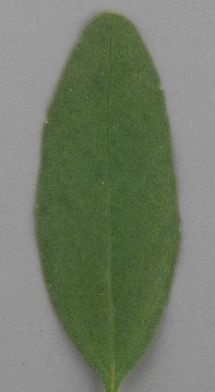 | 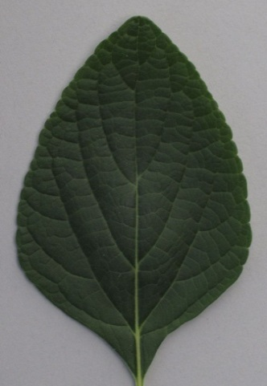 | 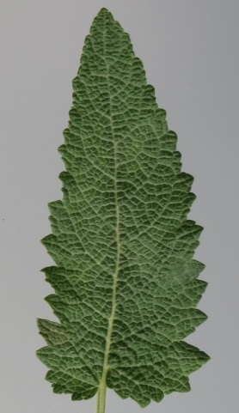 | 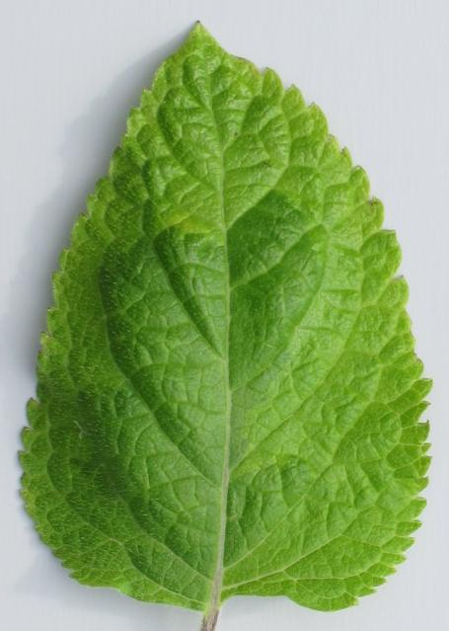
1 | 2 | 3 | 5
fehlend oder sehr gering | gering | mittel | sehr stark

Zu 21: Blattspreite: Randeinschnitte

 | 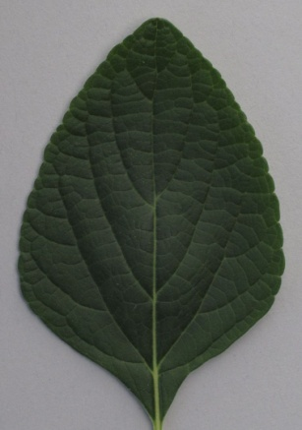 | 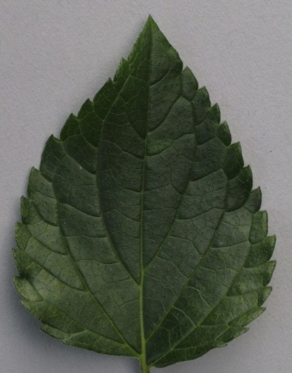 | 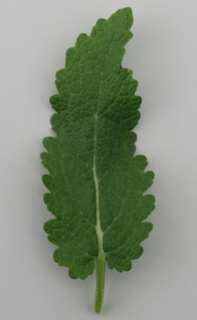
1 | 2 | 3 | 4
fehlend oder sehr flach | flach | mittel | tief

Zu 22: Blattspreite: Randwellung

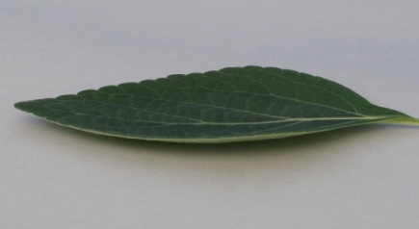 | 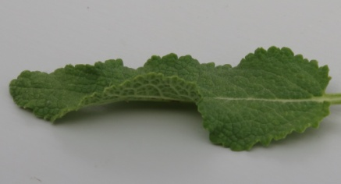
1 | 3
fehlend oder gering | stark

Zu 23: Blütenstand: Länge

Die natürliche Länge der Blütenstände sollte erfaßt werden.

Blütenstand: Länge
Blütenstand: Länge

Zu 24: Blütenstand: Internodienlänge

Die Internodienlänge sollte im mittleren Drittel eines Blütenstandes erfaßt werden.

Zu 25: Blütenstand: Anzahl der Blüten je Nodium

Die Anzahl Blüten sollte an einem Nodium im mittleren Drittel eines Blütenstandes erfaßt werden.

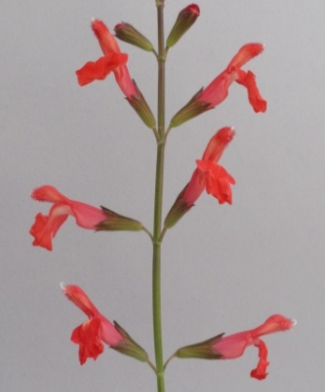 | 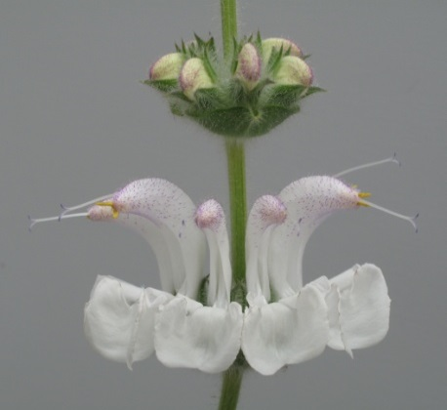 | 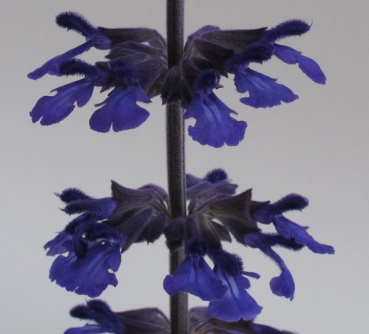
1 | 2 | 3
gering | mittel | groß

Zu 27: Blütenstand: Haltung der Spitze

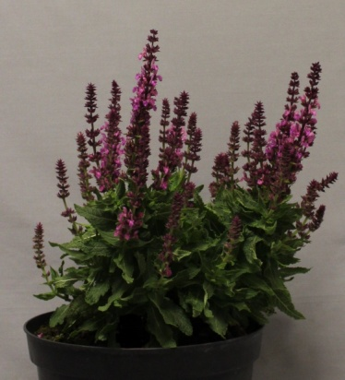 | 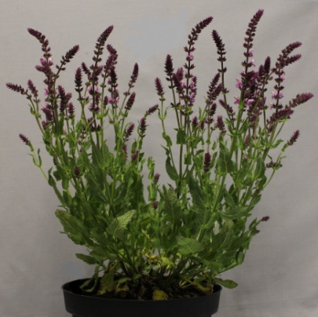
1 | 2
aufgerichtet | halbaufgerichtet

Zu 28: Deckblatt: Anhaften

Das Anhaften des Deckblatts sollte während des Entwicklungsstadiums erfaßt werden, in dem sich das Deckblatt vom Blütenstand löst. Bei Sorten mit stärker anhaftendem Deckblatt löst sich das Deckblatt später während der Blüte des Blütenstandes. Sorten mit schwacher anhaftendem Deckblatt verlieren das Deckblatt während eines früheren Blühstadiums.

Zu 29: Deckblatt: Länge

Die Länge des Deckblatts sollte am untersten Deckblatt, das noch zum Blütenstand zählt, erfaßt werden.

Zu 30: Deckblatt: Hauptfarbe der Außenseite

Sollte an einem Deckblatt nahe der Spitze des Blütenstandes erfaßt werden.

Zu 31: Kelch: Länge
Zu 34: Krone: Länge
Zu 36: Kronröhre: Länge
Krone: Länge

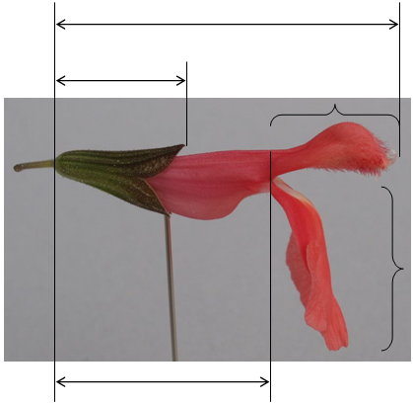
Kronröhre: Länge
Unterlippe
Oberlippe
Kelch: Länge

Zu 35: Krone: Höhe
Zu 41: Unterlippe: Breite

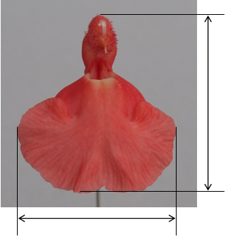
Krone: Höhe
Unterlippe: Breite

Zu 42: Unterlippe: Haltung im Verhältnis zur Kronröhre

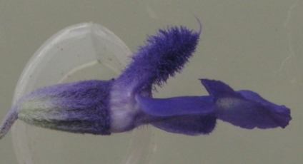 | 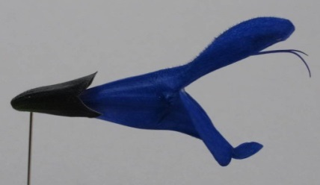 | 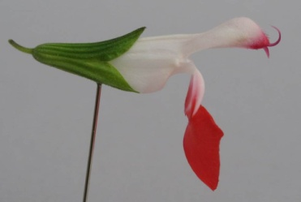
1 | 2 | 3
parallel | mäßig abwärts gerichtet | stark abwärts gerichtet

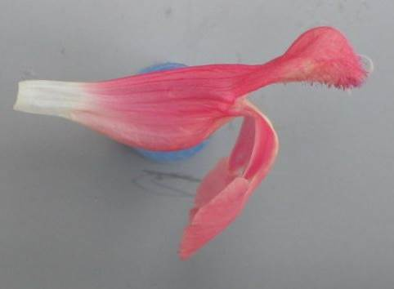 | 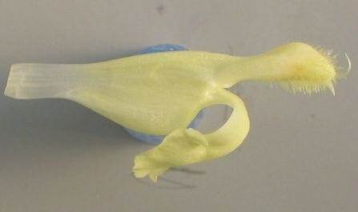
4 | 5
mäßig zurückgebogen | stark zurückgebogen

Zu 45: Unterlippe: Verteilung der Sekundärfarbe der Innenseite

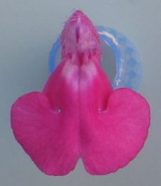 | 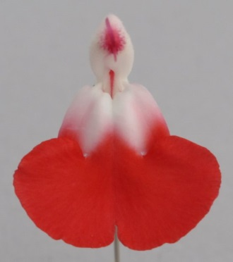 | 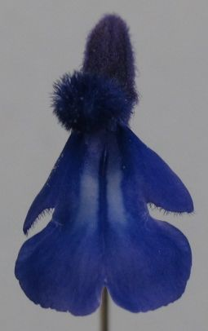
1 | 2 | 3
an der Basis | im basalen Drittel | in der Mittelzone

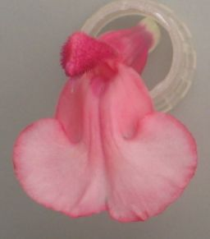 | 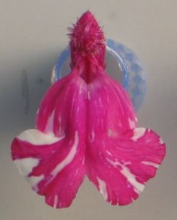
4 | 5
am Rand | überall

Zu 46: Unterlippe: Randwellung

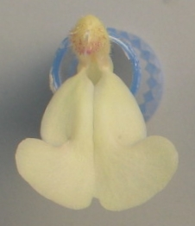 |  | 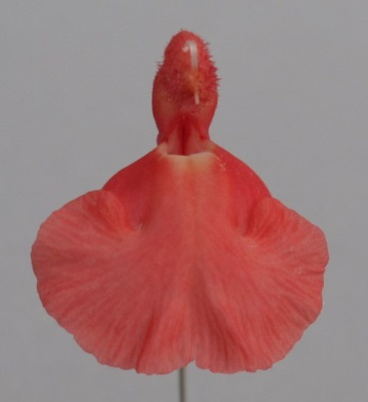 |  | 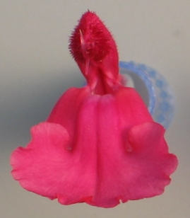
1 | 2 |  | 3
fehlend oder gering | mittel |  | stark

Literatur

Clebsch, B., 2008: The New Book of Salvias: Sages for Every Garden. Timber Press, Inc. Oregon, USA, 344 pp.

Froissart, C.,2008: La Connaissance des Sauges. Edisud. Aix-en-Provence, Fr, 320 pp.

Nishikawa, A.,2001: Salvia. NHK Publishing. Tokyo, JP, 127 pp.

Tsukamoto, Y., 1994: The Grand Dictionary of Horticulture, Compact version. Shogakukan. Tokyo, JP, pp.1085-1089

Yeo, C., 1995: Salvias. Pleasant View Nursery. Newton Abbot, Devon, GB, 52 pp.

Yeo, C., 1997: Salvias II. Pleasant View Nursery. Newton Abbot, Devon, GB

Technischer Fragebogen

TECHNISCHER FRAGEBOGEN |  |  |  | Seite {x} von {y} |  | Referenznummer:
 |  |  |  |  |  | Antragsdatum:
 |  |  |  |  |  | (nicht vom Anmelder auszufüllen)
TECHNISCHER FRAGEBOGEN
in Verbindung mit der Anmeldung zum Sortenschutz auszufüllen

1. Gegenstand des Technischen Fragebogens
1.1 Botanischer Name |  |  | Salvia L.
1.2 Landesüblicher Name |  |  | Salbei
1.3 Art
(bitte angeben)
2. Anmelder
Name
Anschrift
Telefonnummer
Faxnummer
E-Mail-Adresse
Züchter (wenn vom Anmelder verschieden)
3. Vorgeschlagene Sortenbezeichnung und Anmeldebezeichnung
Vorgeschlagene Sorten-
bezeichnung (falls vorhanden)
Anmeldebezeichnung
#4. Informationen über Züchtungsschema und Vermehrung der Sorte

4.1 Züchtungsschema

Sorte aus:

4.1.1 Kreuzung

a) kontrollierte Kreuzung [ ]
(Elternsorten angeben)

(…………………..……………..…) x (……………..…………………..…)
weiblicher Elternteil männlicher Elternteil

b) teilweise bekannte Kreuzung [ ]
(die bekannte(n) Elternsorte(n) angeben)

(…………………..……………..…) x (……………..…………………..…)
weiblicher Elternteil männlicher Elternteil

c) unbekannte Kreuzung [ ]

4.1.2 Mutation [ ]
(Ausgangssorte angeben)

4.1.3 Entdeckung und Entwicklung [ ]
(angeben, wo und wann sie entdeckt und wie sie entwickelt wurde)

4.1.4 Sonstige [ ]
(Einzelheiten angeben)

4.2 Methode zur Vermehrung der Sorte

4.2.1 Samenvermehrte Sorten

a) Selbstbefruchtung [ ]
b) Fremdbefruchtung
i) Population [ ]
ii) synthetische Sorte [ ]
c) Hybride [ ]
d) Sonstige [ ]
(Einzelheiten angeben)

4.2.2 Vegetative Vermehrung

a) Stecklinge [ ]
b) In-vitro-Vermehrung [ ]
c) Sonstige (Methode angeben) [ ]

4.2.3 Sonstige [ ]
(Einzelheiten angeben)

5. Anzugebende Merkmale der Sorte (die in Klammern angegebene Zahl verweist auf das entsprechende Merkmal in den Prüfungsrichtlinien; bitte die Note ankreuzen, die derjenigen der Sorte am nächsten kommt).

 | Merkmale |  |  |  |  |  | Beispielssorten |  |  |  | Note
5.1  (1) | Pflanze: Wuchsform
 | aufrecht |  |  |  |  |  | Yellow Majesty |  |  |  | 1[ ]
 | halbaufrecht |  |  |  |  |  | Sunsaruki |  |  |  | 2[ ]
 | breitwüchsig |  |  |  |  |  | Santa Barbara |  |  |  | 3[ ]
 | hängend |  |  |  |  |  |  |  |  |  | 4[ ]
5.2  (2) | Pflanze: Höhe
 | sehr niedrig |  |  |  |  |  | Haeumanarc |  |  |  | 1[ ]
 | sehr niedrig bis niedrig |  |  |  |  |  |  |  |  |  | 2[ ]
 | niedrig |  |  |  |  |  | Hot Jazz |  |  |  | 3[ ]
 | niedrig bis mittel |  |  |  |  |  |  |  |  |  | 4[ ]
 | mittel |  |  |  |  |  | Lady in Red |  |  |  | 5[ ]
 | mittel bis hoch |  |  |  |  |  |  |  |  |  | 6[ ]
 | hoch |  |  |  |  |  |  |  |  |  | 7[ ]
 | hoch bis sehr hoch |  |  |  |  |  |  |  |  |  | 8[ ]
 | sehr hoch |  |  |  |  |  | Yellow Majesty |  |  |  | 9[ ]
5.3  (15) | Blattspreite: Panaschierung
 | fehlend |  |  |  |  |  | Hot Jazz |  |  |  | 1[ ]
 | vorhanden |  |  |  |  |  | Dancing Flame |  |  |  | 9[ ]
5.4  (25) | Blütenstand: Anzahl der Blüten je Nodium
 | gering |  |  |  |  |  | Hot Lips |  |  |  | 1[ ]
 | mittel |  |  |  |  |  |  |  |  |  | 2[ ]
 | groß |  |  |  |  |  | Yellow Majesty |  |  |  | 3[ ]
5.5 (i)  (37) | Kronröhre: Hauptfarbe der Außenseite
 | RHS-Farbkarte (Nummer angeben)
 | Merkmale |  |  |  |  |  | Beispielssorten |  |  |  | Note
5.5 (ii)  (37) | Kronröhre: Hauptfarbe der Außenseite
 | weiß |  |  |  |  |  |  |  |  |  | 1[ ]
 | grün |  |  |  |  |  |  |  |  |  | 2[ ]
 | gelb |  |  |  |  |  |  |  |  |  | 3[ ]
 | orange |  |  |  |  |  |  |  |  |  | 4[ ]
 | rosa |  |  |  |  |  |  |  |  |  | 5[ ]
 | rot |  |  |  |  |  |  |  |  |  | 6[ ]
 | purpurn |  |  |  |  |  |  |  |  |  | 7[ ]
 | violett |  |  |  |  |  |  |  |  |  | 8[ ]
 | blau |  |  |  |  |  |  |  |  |  | 9[ ]
5.6 (i)  (43) | Unterlippe: Hauptfarbe der Innenseite
 | RHS-Farbkarte (Nummer angeben)
5.6 (ii)  (43) | Unterlippe: Hauptfarbe der Innenseite
 | weiß |  |  |  |  |  |  |  |  |  | 1[ ]
 | grün |  |  |  |  |  |  |  |  |  | 2[ ]
 | gelb |  |  |  |  |  |  |  |  |  | 3[ ]
 | orange |  |  |  |  |  |  |  |  |  | 4[ ]
 | rosa |  |  |  |  |  |  |  |  |  | 5[ ]
 | rot |  |  |  |  |  |  |  |  |  | 6[ ]
 | purpurn |  |  |  |  |  |  |  |  |  | 7[ ]
 | violett |  |  |  |  |  |  |  |  |  | 8[ ]
 | blau |  |  |  |  |  |  |  |  |  | 9[ ]
5.7 (i)  (44) | Unterlippe: Sekundärfarbe der Innenseite
 | RHS-Farbkarte (Nummer angeben)
 | Merkmale |  |  |  |  |  | Beispielssorten |  |  |  | Note
5.7 (ii)  (44) | Unterlippe: Sekundärfarbe der Innenseite
 | keine |  |  |  |  |  |  |  |  |  | 1[ ]
 | weiß |  |  |  |  |  |  |  |  |  | 2[ ]
 | grün |  |  |  |  |  |  |  |  |  | 3[ ]
 | gelb |  |  |  |  |  |  |  |  |  | 4[ ]
 | orange |  |  |  |  |  |  |  |  |  | 5[ ]
 | rosa |  |  |  |  |  |  |  |  |  | 6[ ]
 | rot |  |  |  |  |  |  |  |  |  | 7[ ]
 | purpurn |  |  |  |  |  |  |  |  |  | 8[ ]
 | violett |  |  |  |  |  |  |  |  |  | 9[ ]
 | blau |  |  |  |  |  |  |  |  |  | 10[ ]
6. Ähnliche Sorten und Unterschiede zu diesen Sorten

Bitte nachstehende Tabelle und den Kasten für die Angaben darüber benutzen, wie sich Ihre Kandidatensorte von der Sorte (oder den Sorten) unterscheidet, die nach Ihrem besten Wissen am ähnlichsten ist (sind). Diese Angaben können der Prüfungsbehörde behilflich sein, die Unterscheidbarkeitsprüfung effizienter durchzuführen.

Bezeichnung(en) der Ihrer Kandidatensorte ähnlichen Sorte(n) |  | Merkmal(e), in dem (denen) Ihre Kandidatensorte von der (den) ähnlichen Sorte(n) verschieden ist |  |  | Beschreiben Sie die Ausprägung des (der) Merkmals(e) der ähnlichen Sorte(n) |  |  | Beschreiben Sie die Ausprägung des (der) Merkmals(e) Ihrer Kandidatensorte
Beispiel |  | Pflanze: Wuchsform |  |  | aufrecht |  |  | halbaufrecht
Bemerkungen:

#7. Zusätzliche Informationen zur Erleichterung der Prüfung der Sorte

7.1 Gibt es außer den in den Abschnitten 5 und 6 gemachten Angaben zusätzliche Merkmale zur Erleichterung der Unterscheidung der Sorte?

Ja [ ] Nein [ ]

(Wenn ja, Einzelheiten angeben)

7.2 Gibt es besondere Bedingungen für den Anbau der Sorte oder die Durchführung der Prüfung?

Ja [ ] Nein [ ]

(Wenn ja, Einzelheiten angeben)

7.3 Sonstige Informationen

7.4 Hauptsächliche Verwendung
a) Gartenpflanze [ ]
b) Topfpflanze [ ]
c) Kulinarisch [ ]
d) Medizinisch [ ]
e) Sonstige [ ]
(Einzelheiten angeben)

7.5 Ein repräsentatives Farbfoto der Sorte, das das (die) maßgebende(n) Unterscheidungsmerkmal(e) der Sorte zeigt, sollte dem Technischen Fragebogen, beigelegt werden. Das Foto soll eine bildliche Darstellung der Kandidatensorte liefern, durch die die im Technischen Fragebogen erteilten Informationen ergänzt werden.

Die wichtigsten bei einer Fotoaufnahme der Kandidatensorte zu berücksichtigenden Punkte sind:

- Angabe von Datum und geographischem Ort
- Korrekte Kennzeichnung (Anmeldebezeichnung)
- Hochwertiger Fotodruck (mindestens 10 cm x 15 cm) und/oder Version in elektronischem Format mit hinreichender Auflösung (mindestens 960 x 1280 Pixel)

Weitere Anleitung zur Einreichung von Fotoaufnahmen mit dem technischen Fragebogen ist in Dokument TGP/7, „Erstellung von Prüfungsrichtlinien“, Erläuterung (GN) 35 (http://www.upov.int/tgp/de/) gegeben.

[Der angegebene Link kann von Verbandsmitgliedern gelöscht werden, wenn sie ihre eigenen Prüfungsrichtlinien erarbeiten.]

8. Genehmigung zur Freisetzung

a) Ist es erforderlich, eine vorherige Genehmigung zur Freisetzung der Sorte gemäß der Gesetzgebung für Umwelt, Gesundheits- und Tierschutz zu erhalten?

Ja [ ] Nein [ ]

b) Wurde eine solche Genehmigung erhalten?

Ja [ ] Nein [ ]

Sofern die Frage mit „ja“ beantwortet wurde, bitte eine Kopie der Genehmigung beifügen.

9. Informationen über das zu prüfende oder für die Prüfung einzureichende Vermehrungsmaterial

9.1 Die Ausprägung eines Merkmals oder mehrerer Merkmale einer Sorte kann durch Faktoren wie Schadorganismen, chemische Behandlung (z. B. Wachstumshemmer oder Pestizide), Wirkungen einer Gewebekultur, verschiedene Unterlagen, Edelreiser, die verschiedenen Wachstumsstadien eines Baumes entnommen wurden, usw., beeinflußt werden.

9.2 Das Vermehrungsmaterial darf keiner Behandlung unterzogen worden sein, die die Ausprägung der Merkmale der Sorte beeinflussen würde, es sei denn, daß die zuständigen Behörden eine solche Behandlung gestatten oder vorschreiben. Wenn das Vermehrungsmaterial behandelt worden ist, müssen die Einzelheiten der Behandlung angegeben werden. Zu diesem Zweck geben Sie bitte nach bestem Wissen an, ob das zu prüfende Vermehrungsmaterial folgendem ausgesetzt war:

a) Mikroorganismen (z. B. Viren, Bakterien, Phytoplasma) Ja [ ] Nein [ ]

b) Chemischer Behandlung (z. B. Wachstumshemmer, Pestizide) Ja [ ] Nein [ ]

c) Gewebekultur Ja [ ] Nein [ ]

d) Sonstigen Faktoren Ja [ ] Nein [ ]

Wenn „Ja“, bitte Einzelheiten angeben.

10. Ich erkläre hiermit, daß die Auskünfte in diesem Formblatt nach meinem besten Wissen korrekt sind:

Anmeldername

Unterschrift Datum

[Ende des Dokuments]

* Diese Namen waren zum Zeitpunkt der Einführung dieser Prüfungsrichtlinien richtig, können jedoch revidiert oder aktualisiert werden. [Den Lesern wird empfohlen, für neueste Auskünfte den UPOV-Code zu konsultieren, der auf der UPOV-Website zu finden ist (www.upov.int).]
# Die Behörden könnten es zulassen, daß bestimmte dieser Auskünfte in einem vertraulichen Abschnitt des Technischen Fragebogens erteilt werden.
# Die Behörden könnten es zulassen, daß bestimmte dieser Auskünfte in einem vertraulichen Abschnitt des Technischen Fragebogens erteilt werden.

